重庆市武隆区人民政府
关于印发武隆区“三线一单”生态环境分区
管控调整方案（2023年）的通知
武隆府发〔2024〕5号

各街道办事处，各乡镇人民政府，区政府有关部门，有关单位：
《武隆区“三线一单”生态环境分区管控调整方案（2023年）》已经区政府同意，现印发给你们，请认真贯彻执行。

重庆市武隆区人民政府
2024年5月24日
（此件公开发布）

武隆区“三线一单”生态环境分区管控
调整方案（2023年）

为深入贯彻落实习近平生态文明思想，深入打好污染防治攻坚战，加强生态环境源头防控，根据《重庆市生态环境局关于印发<重庆市“三线一单”生态环境分区管控调整方案（2023年）>的通知》（渝环规〔2024〕2号）等文件要求，系统调整我区“三线一单”生态环境分区管控成果，提升成果时效性和针对性，形成与我区高质量发展和高水平保护相适应的“三线一单”生态环境分区管控体系，结合区域实际，特制定本方案。
一、调整原则
（一）坚持底线约束。坚持以生态功能不降低、环境质量不下降、资源环境承载能力不突破为底线，落实生态环境分区管控硬约束，严格禁止降低要求、弱化管控的调整。
（二）强化空间管控。结合“十四五”环境管理目标和国土空间规划成果，优化调整生态保护红线及一般生态空间、环境质量底线、资源利用上线的生态环境管控要求，完善以环境管控单元为基础的空间管控体系。
（三）突出分类准入。以调整后的环境管控单元为单位，从空间布局约束、污染物排放管控、环境风险防控、资源利用效率等维度，优化调整全区生态环境准入清单，强化刚性约束，突出生态环境准入清单的针对性、有效性、实用性和可操作性。
二、调整结果
（一）环境管控单元调整结果。
调整后，全区环境管控单元个数减少4个，由上一轮的32个环境管控单元调整为28个。
优先保护单元：由23个调整为16个，面积占比由40.7%调整为42.0%，较上一轮增加1.3%。
重点管控单元：由4个调整为7个，面积占比由12.7%调整为8.3%，较上一轮减少4.4%。
一般管控单元：数量保持不变（5个），面积占比由46.6%调整为49.7%，较上一轮增加3.1%。
（二）生态环境准入清单调整结果。
调整后，我区环境管控单元的生态环境主要特征、突出问题和环境质量目标，以改善生态环境质量为导向，提出具有针对性、可操作性的管控要求。
三、实施保障
（一）组织保障。区生态环境局牵头组织全区“三线一单”发布、实施、更新调整和宣传工作，区级有关部门和单位、各乡镇（街道）结合本单位职责职能做好全区“三线一单”实施工作，并积极参与评估、更新调整和宣传工作。
（二）资金、技术保障。区生态环境局牵头组建长期稳定的专业技术团队，区财政局安排专项财政资金，切实保障三线一单实施、评估、更新调整、数据应用和维护等工作。

附件：1. 重庆市武隆区环境管控单元调整结果分布图
2. 重庆市武隆区环境管控单元调整结果统计表
3. 重庆市武隆区生态环境准入清单总体管控要求

附件1

重庆市武隆区环境管控单元调整结果分布图
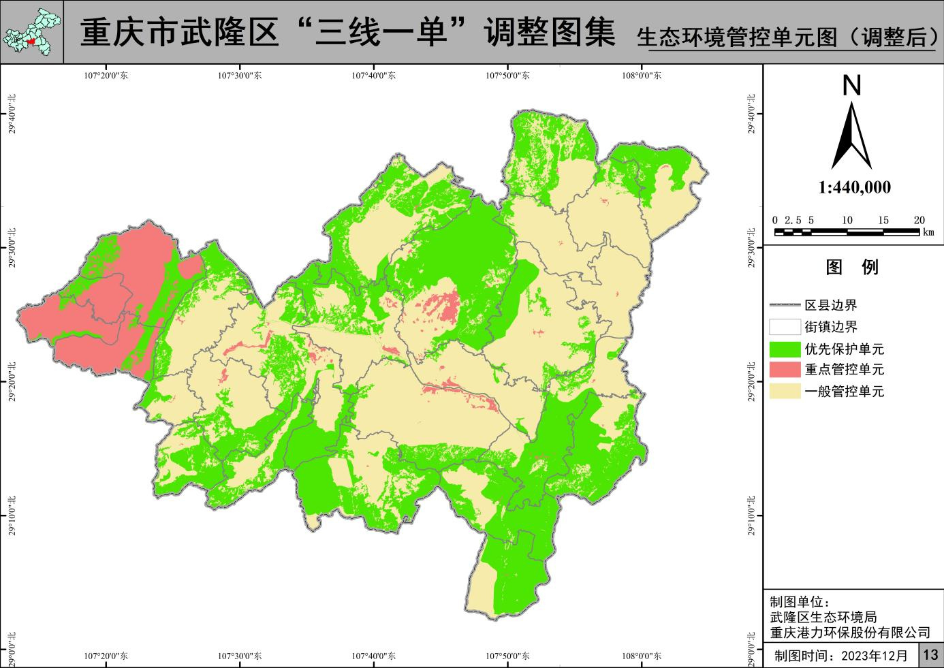

附件2

重庆市武隆区环境管控单元调整结果统计表
环境管控单元编码 | 环境管控单元名称 | 环境管控单元分类
ZH50015610001 | 武隆区黄莺乡沙河水库武隆区自来水公司水源地 | 优先保护单元1
ZH50015610002 | 武隆区巷口镇中心庙水库武隆区自来水公司水源地 | 优先保护单元2
ZH50015610003 | 重庆武隆白马山市级自然保护区 | 优先保护单元3
ZH50015610004 | 武隆芙蓉江黑叶猴县级自然保护区 | 优先保护单元4
ZH50015610005 | 武隆阳水河湿地县级自然保护区 | 优先保护单元5
ZH50015610006 | 重庆武隆仙女山国家森林公园 | 优先保护单元6
ZH5001561007 | 重庆武隆芙蓉湖国家湿地公园 | 优先保护单元7
ZH50015610008 | 武隆区生态保护红线 | 优先保护单元8
ZH50015610009 | 芙蓉江风景名胜区 | 优先保护单元9
ZH50015610010 | 后坪天坑风景名胜区 | 优先保护单元10
ZH50015610011 | 天生三桥风景名胜区 | 优先保护单元11
ZH50015610012 | 天生三桥园区国家地质公园 | 优先保护单元12
ZH50015610013 | 芙蓉江芙蓉洞园区国家地质公园 | 优先保护单元13
ZH50015610014 | 武隆区一般生态空间-生物多样性维护 | 优先保护单元14
ZH50015610015 | 武隆区一般生态空间-石漠化 | 优先保护单元15
ZH50015610016 | 武隆区一般生态空间-水土保持 | 优先保护单元16
ZH50015620001 | 武隆区工业城镇重点管控单元-城区片区 | 重点管控单元1
ZH50015620002 | 武隆区工业城镇重点管控单元-白马片区 | 重点管控单元2
ZH50015620003 | 武隆区工业城镇重点管控单元-长坝片区 | 重点管控单元3
ZH50015620004 | 武隆区工业城镇重点管控单元-平桥片区 | 重点管控单元4
ZH50015620005 | 武隆区工业城镇重点管控单元-鸭江片区 | 重点管控单元5
ZH50015620006 | 武隆区工业城镇重点管控单元-其他镇域片区 | 重点管控单元6
ZH50015620007 | 武隆区重点管控单元-大溪河鸭江镇 | 重点管控单元7
ZH50015630001 | 武隆区一般管控单元-乌江白马 | 一般管控单元1
ZH50015630002 | 武隆区一般管控单元-乌江石梁河 | 一般管控单元2
ZH50015630003 | 武隆区一般管控单元-芙蓉江芙蓉洞码头 | 一般管控单元3
ZH50015630004 | 武隆区一般管控单元-木棕河马金 | 一般管控单元4
ZH50015630005 | 武隆区一般管控单元-石梁河长坝镇 | 一般管控单元5

附件3
重庆市武隆区生态环境准入清单总体管控要求表
管控类别 | 总体管控要求
空间布局约束 | 第一条 深入贯彻习近平生态文明思想，筑牢长江上游重要生态屏障，推动优势区域重点发展、生态功能区重点保护、城乡融合发展，优化重点区域、流域、产业的空间布局。
 | 第二条 禁止在长江干支流、重要湖泊岸线一公里范围内新建、扩建化工园区和化工项目。禁止在长江干流岸线三公里范围内和重要支流岸线一公里范围内新建、改建、扩建尾矿库、冶炼渣库、磷石膏库，以提升安全、生态环境保护水平为目的的改建除外。禁止在长江、嘉陵江、乌江岸线一公里范围内布局新建重化工、纸浆制造、印染等存在环境风险的项目。
 | 第三条 禁止在合规园区外新建、扩建钢铁、石化、化工、焦化、建材、有色、制浆造纸等高污染项目（高污染项目严格按照《环境保护综合名录》“高污染”产品名录执行）。禁止新建、扩建不符合国家石化、现代煤化工等产业布局规划的项目。新建、改建、扩建“两高”项目须符合生态环境保护法律法规和相关法定规划，满足重点污染物排放总量控制、碳排放达峰目标、生态环境准入清单、相关规划环评和相应行业建设项目环境准入条件、环评文件审批原则要求。
 | 第四条 严把项目准入关口，对不符合要求的高耗能、高排放、低水平项目坚决不予准入。除在安全或者产业布局等方面有特殊要求的项目外，新建有污染物排放的工业项目应当进入工业集聚区。新建化工项目应当进入全市统一布局的化工产业集聚区。鼓励现有工业项目、化工项目分别搬入工业集聚区、化工产业集聚区。
 | 第五条 新建、扩建有色金属冶炼、电镀、铅蓄电池等企业应布设在依法合规设立并经过规划环评的产业园区。
 | 第六条 有效规范空间开发秩序，合理控制空间开发强度，切实将各类开发活动限制在资源环境承载能力之内，为构建高效协调可持续的国土空间开发格局奠定坚实基础。
 | 第七条 涉及环境防护距离的工业企业或项目应通过选址或调整布局原则上将环境防护距离控制在园区边界或用地红线内，提前合理规划项目地块布置、预防环境风险。武隆工业园区应优化产业布局，临近场镇居住用地的工业用地不宜布置大气污染较重、噪声大或其他易扰民的工业项目。
 | 第八条 持续推进乌江可视直距1千米内矿山闭坑治理的生态修复；优化页岩气、风电等项目空间布局，页岩气开采避开地下水岩溶发育区域，风电项目应远离集中居民点等声环境敏感目标；以页岩气开采区等区域为重点，统筹推进地下水安全源头预防和风险管控，强化地下水和土壤的保护。
污染物排放控制 | 第九条 新建石化、煤化工、燃煤发电（含热电）、钢铁、有色金属冶炼、制浆造纸行业依据区域环境质量改善目标，制定配套区域污染物削减方案，采取有效的污染物区域削减措施，腾出足够的环境容量。严格按照国家及我市有关规定，对钢铁、水泥熟料、平板玻璃、电解铝等行业新建、扩建项目实行产能等量或减量置换。国家或地方已出台超低排放要求的“两高”行业建设项目应满足超低排放要求。加强水泥和平板玻璃行业差别化管理，新改扩建项目严格落实相关产业政策要求，满足能效标杆水平、环保绩效A级指标要求。
 | 第十条 在重点行业（石化、化工、工业涂装、包装印刷、油品储运销等）推进挥发性有机物综合治理，推动低挥发性有机物原辅材料和产品源头替代，推广使用低挥发性有机物含量产品，推动纳入政府绿色采购名录。有条件的工业集聚区建设集中喷涂工程中心，配备高效治污设施，替代企业独立喷涂工序，对涉及喷漆、喷粉、印刷等废气进行集中处理。
 | 第十一条 工业集聚区应当按照有关规定配套建设相应的污水集中处理设施，安装自动监测设备，工业集聚区内的企业向污水集中处理设施排放工业废水的，应当按照国家有关规定进行预处理，达到集中处理设施处理工艺要求后方可排放。
 | 第十二条 推进乡镇生活污水处理设施达标改造。新建城市生活污水处理厂全部按照一级A标及以上排放标准设计、施工、验收，建制乡镇生活污水处理设施出水水质不得低于一级B标排放标准；对现有截留制排水管网实施雨污分流改造，针对无法彻底雨污分流的老城区，尊重现实合理保留截留制区域，合理提高截留倍数；对新建的排水管网，全部按照雨污分流模式实施建设。
 | 第十三条 新、改、扩建重点行业〔重有色金属矿采选业（铜、铅锌、镍钴、锡、锑和汞矿采选）、重有色金属冶炼业（铜、铅锌、镍钴、锡、锑和汞冶炼）、铅蓄电池制造业、皮革鞣制加工业、化学原料及化学制品制造业（电石法聚氯乙烯制造、铬盐制造、以工业固废为原料的锌无机化合物工业等）、电镀行业〕重点重金属污染物排放执行“等量替代”原则。
 | 第十四条 固体废物污染环境防治坚持减量化、资源化和无害化的原则。产生工业固体废物的单位应当建立健全工业固体废物产生、收集、贮存、运输、利用、处置全过程的污染环境防治责任制度，建立工业固体废物管理台账。
 | 第十五条 建设分类投放、分类收集、分类运输、分类处理的生活垃圾处理系统。合理布局生活垃圾分类收集站点，完善分类运输系统，加快补齐分类收集转运设施能力短板。强化“无废城市”制度、技术、市场、监管、全民行动“五大体系”建设，推进城市固体废物精细化管理。
 | 第十六条 以旅游度假区为重点完善污水收集，进一步提高污水收集率，强化水污染防治。
环境风险防控 | 第十七条 深入开展行政区域、重点流域、重点饮用水源、化工园区等突发环境事件风险评估，建立区域突发环境事件风险评估数据信息获取与动态更新机制。落实企业突发环境事件风险评估制度，推进突发环境事件风险分类分级管理，严格监管重大突发环境事件风险企业。
 | 第十八条 严格受污染建设用地再开发利用的准入要求，落实受污染耕地安全利用措施，建立重点监管单位源头预防的倒逼约束机制，保障人居环境安全。
资源利用效率 | 第十九条 鼓励企业对标能耗限额标准先进值或国际先进水平，加快主要产品工艺升级与绿色化改造，推动工业窑炉、锅炉、电机、压缩机、泵、变压器等重点用能设备系统节能改造。推动现有企业、园区生产过程清洁化转型，精准提升市场主体绿色低碳水平，引导绿色园区低碳发展。
 | 第二十条 新建、扩建“两高”项目应采用先进适用的工艺技术和装备，单位产品物耗、能耗、水耗等达到清洁生产先进水平。
 | 第二十一条 推进企业内部工业用水循环利用、园区内企业间用水系统集成优化。开展火电、石化、有色金属、造纸、印染等高耗水行业工业废水循环利用示范。根据区域水资源禀赋和行业特点，结合用水总量控制措施，引导区域工业布局和产业结构调整，大力推广工业水循环利用，加快淘汰落后用水工艺和技术。
 | 第二十二条 加快推进节水配套设施建设，加强再生水、雨水等非常规水多元、梯级和安全利用，逐年提高非常规水利用比例。结合现有污水处理设施提标升级扩能改造，系统规划城镇污水再生利用设施。
 | 第二十三条 实施能源领域碳达峰碳中和行动，科学有序推动能源生产消费方式绿色低碳变革。实施可再生能源替代，减少化石能源消费。加强产业布局和能耗“双控”政策衔接，促进重点用能领域用能结构优化和能效提升。旅游度假区以建设绿色低碳交通基础设施为基础，大力推行智能化节电节水措施，积极创建低碳旅游示范区。严控新建燃煤锅炉，禁止新建20蒸吨/小时及以下的燃煤锅炉。
 | 第二十四条 严格控制区域流域用水总量和强度，限制高耗水行业发展，推进工业节水减排。

